Actividades Sugeridas
OBJETIVO DE APRENDIZAJE OA_4 | DESCRIPCIÓN DE LA ACTIVIDADES
Mostrar que comprenden el concepto de porcentaje:  > Representándolo de manera pictórica.  > Calculando de varias maneras.  > Aplicándolo a situaciones sencillas.  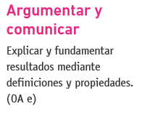 | 7.  Resuelven el siguiente problema: El porcentaje del IVA (Impuesto al Valor Agregado) está en 19 %. En un catálogo de autos usados, los precios están puestos sin IVA.  - Calcule el IVA de un auto que aparece en la lista por $ 6 450 000.  - Calcule el precio total del auto.  - ¿Cómo se puede calcular directamente el precio total? Explique la respuesta.  Historia, Geografía y Ciencias Sociales (Formación económica). R.

